國立台東高級中學 | 九十九學年度  第一學期 | 第2次期中考 | 高三 數學科試題卷 | 99.12.2
畫答案卡：否 適用班級：306 307 308

一、單選題 (2題 每題4分 共8分)
（ ）1.圖中的三角形區域﹐其三邊的直線方程式分別為﹐﹐﹐則三角形區域（含邊界）可用下列哪一組不等式表示﹖ (1)﹐﹐﹒ (2)﹐﹐﹒ (3)﹐﹐﹒ (4)﹐﹐﹒ (5)﹐﹐﹒
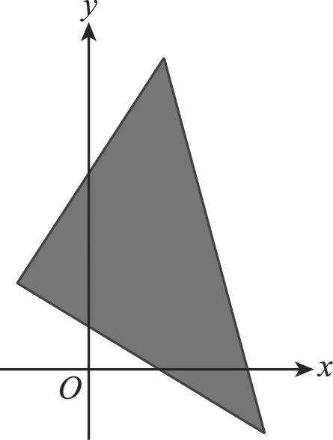
（ ）2.下列選項中每一組數的和均為1000﹐問哪一組數中兩數的乘積最大﹖ (1)427﹐573﹒ (2)441﹐559﹒ (3)462﹐538﹒ (4)485﹐515﹒ (5)500﹐500﹒
二、多選題
（ ）1.下列哪些不等式的解為﹖ (1)﹒ (2)﹒ (3)﹒ (4)﹒ (5)﹒
（ ）2.圖中﹐﹐﹐﹐為坐標平面上的五個點﹒如果將這五個點的坐標分別代入﹐以點代入所得的值最大﹐那麼可能為下列何值﹖ (1) 3 (2) 2 (3) 1 (4) (5)﹒
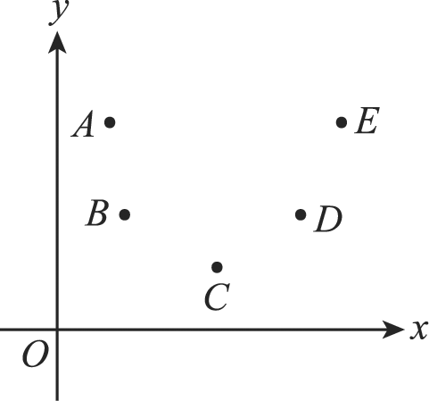
（ ）3.下列哪些不等式的解與 的解相同﹖
(1) (2) (3) (4) (5)﹒
（ ）4.已知直線將坐標平面上以外的部分分成兩個半平面﹐求下列選項中哪些點與原點位在同一個半平面﹒
(1)﹒ (2)﹒ (3)﹒ (4)﹒ (5)﹒
三、填充題
答對格數 | 1 | 2 | 3 | 4 | 5 | 6 | 7 | 8 | 9 | 10 | 11 | 12
分數 | 8 | 16 | 24 | 32 | 40 | 45 | 50 | 55 | 60 | 64 | 68 | 72
1..設實數﹐﹐﹐滿足﹐﹐求的最大值為 ，最小值為 ﹒
2.某機車製造公司有和兩個工廠﹐這兩個工廠每天各生產機車30部和40部﹒欲將所生產的機車運往和兩個市場銷售﹐從工廠運往市場每部機車的運費如下表所示﹕
又這兩個市場每天的需要量分別為20部和30部﹒則運費最低為__________元
3.已知實數﹐﹐滿足﹐當數對（﹐﹐）為__________時 ，有最大值為 ﹒
4.安華帶了60元上市場買柳丁和葡萄柚﹒如果柳丁每個6元﹐葡萄柚每個10元﹐安華購買柳丁的個數至少是葡萄柚個數的2倍﹐且柳丁與葡萄柚至少各買一個﹐那麼安華有 種購買的方法﹒
5. (1)的解為 (2) 的解為 (3) 的解為
6. 設﹐且直線與相交﹐試求之範圍為 _______
7.設﹐滿足聯立不等式﹐求的最大值為 _________ 最小值為 ___

